**Tên: Lê Thanh Tịnh 1150080160**

**BÀI TẬP THỰC HÀNH**

Bài tập 1:

Chuẩn bị & tạo dự án mới

Mở Microsoft Project → Blank Project.

Vào Project → Project Information:

Start date: chọn ngày bắt đầu (VD: *2025-10-13*).

Schedule from: *Project Start Date*.

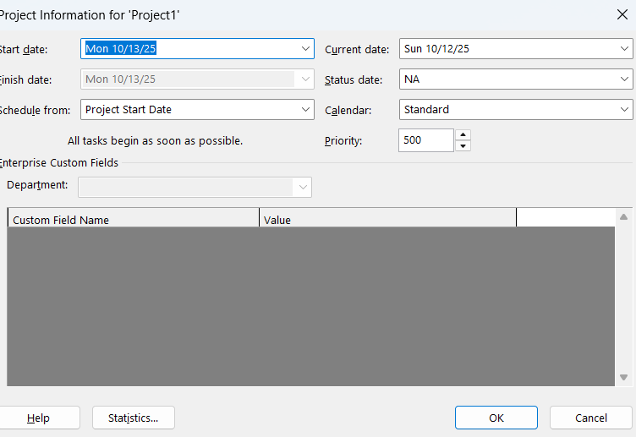

Khai báo lịch làm việc (Calendar)

Vào **Project** → **Change Working Time**.

Tạo lịch dự án (nếu cần): **Create New Calendar…** → đặt tên VN-Standard → Create new base calendar.

Thiết lập giờ làm việc: **Work Weeks** → **Details…** → chọn **Monday–Friday**: 8:00–12:00, 13:00–17:00 (8h/ngày). **Saturday, Sunday** → Set days to nonworking time.

Áp lịch cho dự án: **Project** → **Project Information** → **Calendar = VN-Standard**.

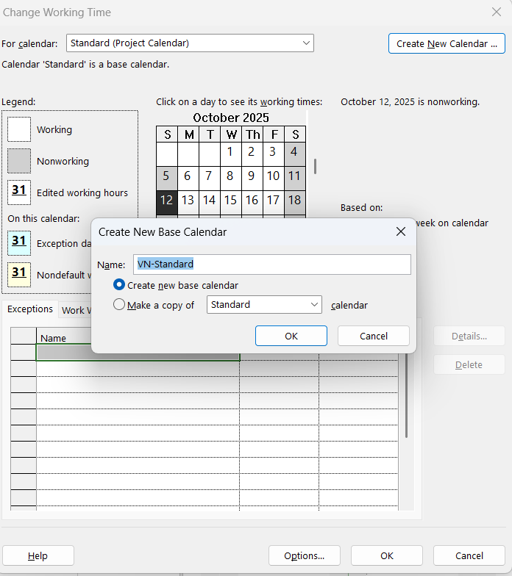

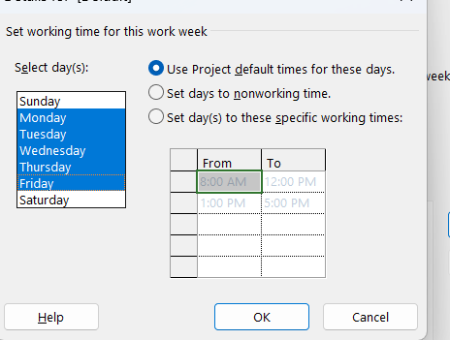

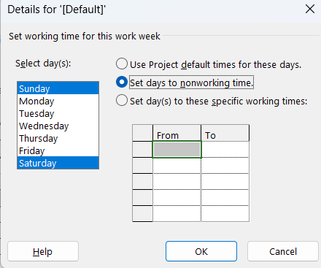

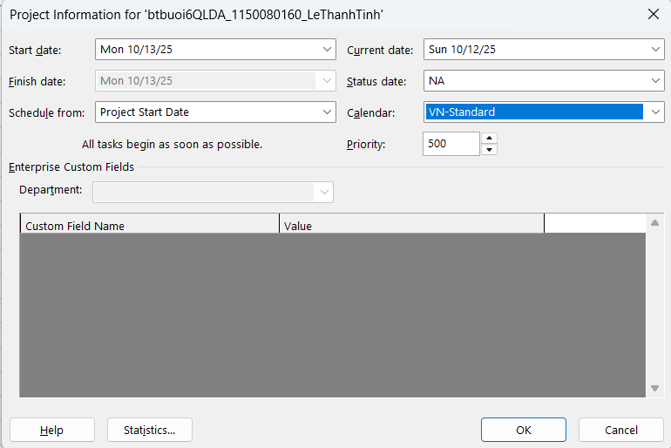

Nhập danh sách công việc (WBS)

Ở **Gantt Chart**, nhập các cột: **Task Name, Duration, Start, Finish** (nhập Task Name & Duration; ngày giờ sẽ tự tính theo phụ thuộc).

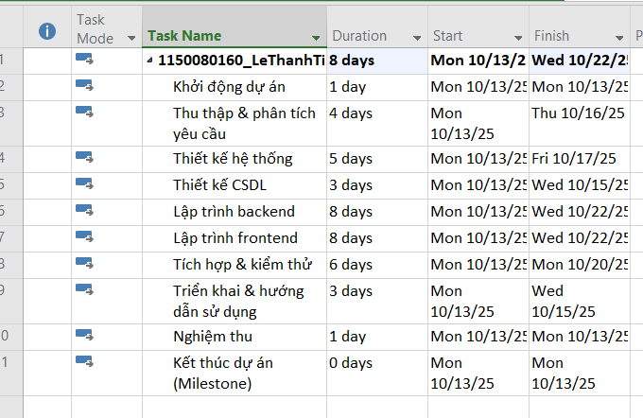

Liên kết quan hệ phụ thuộc (Dependencies)

Chọn tasks → nhấn **Ctrl** để chọn theo thứ tự rồi bấm **Link** (biểu tượng chuỗi) hoặc nhập cột **Predecessors**.

Mối quan hệ gợi ý (FS = Finish to Start):

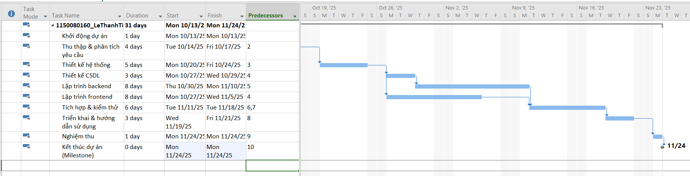

Khai báo tài nguyên (Resource Sheet)

Chuyển **View** → **Resource Sheet**.

Thêm **Work Resources** (nhân lực):

(Tuỳ chọn) **Material** (vật tư): Server (Type: Material, Std. Rate: 30,000,000₫ per unit).

(Tuỳ chọn) **Cost Resource**: Đào tạo người dùng (Type: Cost).

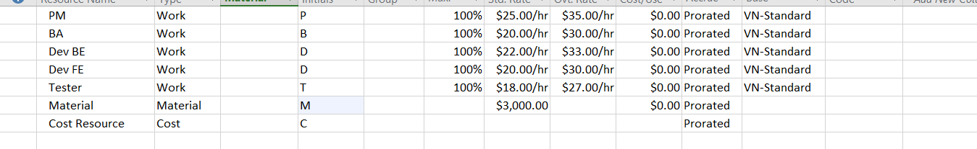

Gán tài nguyên cho công việc (Task Usage / Assign Resources)

Quay lại **Gantt Chart** → chọn mỗi task → **Resource** → **Assign Resources** → chọn nhân sự phù hợp:

1 Khởi động: PM

2 Thu thập & phân tích: BA

3 Thiết kế hệ thống: PM, BA

4 Thiết kế CSDL: PM, Dev BE

5 Backend: Dev BE

6 Frontend: Dev FE

7 Tích hợp & kiểm thử: Dev BE, Dev FE, Tester

8 Triển khai & hướng dẫn: PM, Dev BE, Dev FE

9 Nghiệm thu: PM, BA

10 Milestone: (không cần)

Kiểm tra cột **Cost** sau khi gán để thấy chi phí tự tính.

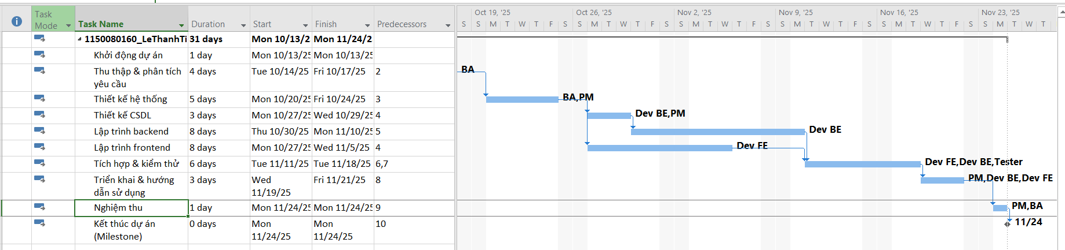

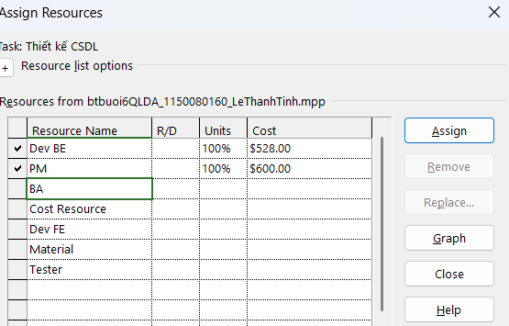

Kiểm tra quá tải tài nguyên & cân bằng (Leveling)

Vào **View** → **Resource Usage** hoặc **Resource Graph** để xem **Overallocation** (màu đỏ).

Vào **Resource** → **Leveling Options**:

**Leveling calculations**: Manual.

**Level only within available slack**: bật (nếu muốn hạn chế dịch tiến độ).

**Leveling order**: Standard.

Nhấn **Level All**. Kiểm tra lại đường găng & Finish Date.

Nếu bị dời quá nhiều: thử **Max Units**, tách task, hoặc cho phép **overtime**.

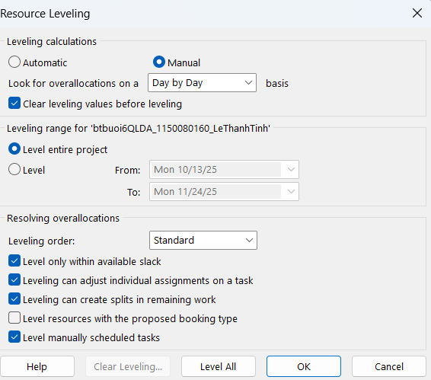

Thiết lập Baseline (đường cơ sở)

Vào **Project** → **Set Baseline** → **Set Baseline…** → Set Baseline (Baseline) → **Entire project** → **OK**.

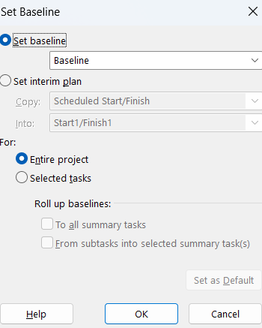

Kiểm tra chi phí tài nguyên & dự án

**Task Usage** / **Resource Usage**: thêm các cột **Work, Actual Work, Cost, Actual Cost**.

**View** → **Tables** → chọn **Cost** để xem **Baseline/Actual/Variance** (sau khi thiết lập Baseline ở bước 9).

**Report** → **Costs** → **Cost Overview** để xem biểu đồ tổng chi phí, theo pha, theo tài nguyên.

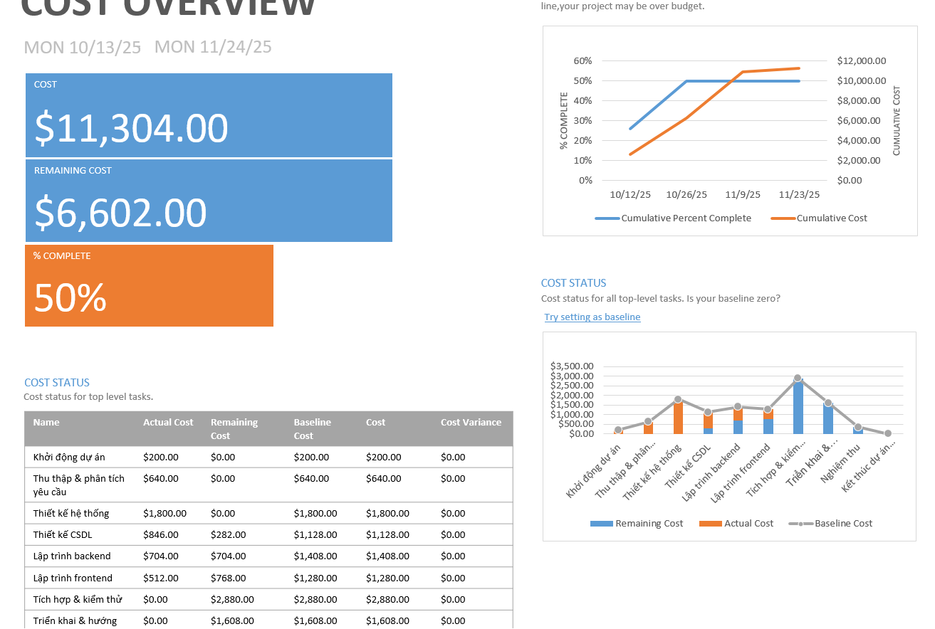

Cập nhật tiến độ & so sánh với Baseline

Đề bài giả sử dự án **đã hoàn thành**:

**– Đánh dấu hoàn thành theo thời gian thực tế:**

**Task** → **Mark on Track** (giả nếu đúng kế hoạch) hoặc nhập thủ công **% Complete = 100%** cho từng task.

Nếu có lệch: nhập **Actual Start, Actual Finish, Actual Duration** ở bảng **Tracking** (View → Tables → **Tracking**).

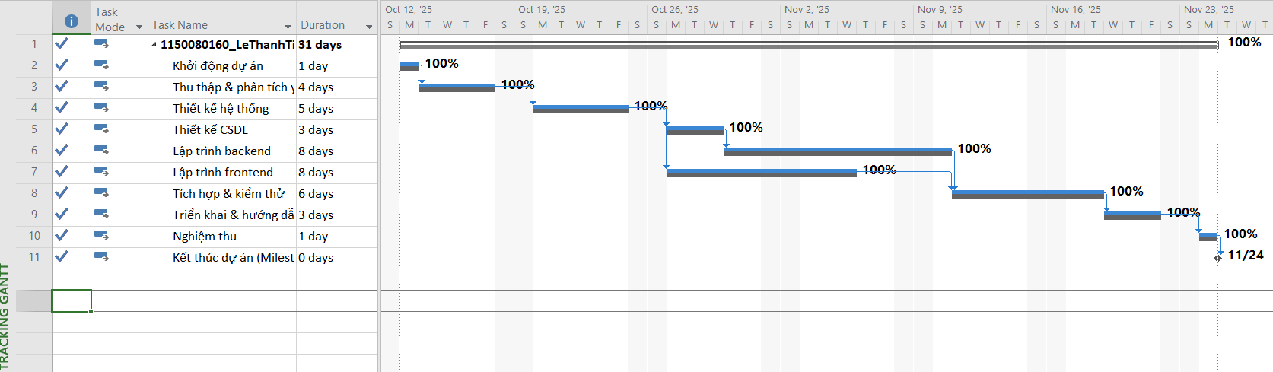

Đánh giá tiến độ (đúng/sớm/chậm)

**Finish Variance**:

= 0 → **đúng tiến độ**

< 0 → **về sớm** (Early)

0 → **trễ tiến độ** (Late)

**Earned Value (EV)**: vào **View → Tables → More Tables… → Earned Value**

Theo dõi **SPI = EV/PV**, **CPI = EV/AC**

SPI < 1 → trễ tiến độ; CPI < 1 → vượt chi phí.

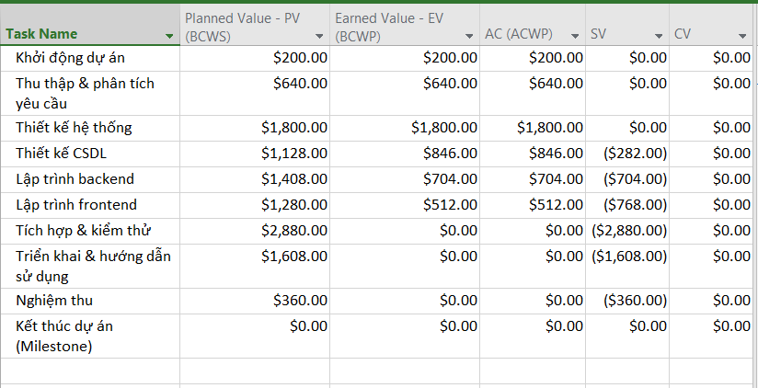

Báo cáo tài chính sau khi dự án kết thúc

**Report** → **Costs** → chọn:

**Cash Flow**: Dòng tiền theo thời gian.

**Cost Overview**: Tổng chi phí và theo tài nguyên.

**Earned Value** (bảng): thêm cột để đọc các chỉ tiêu:

**PV (Planned Value)**, **EV (Earned Value)**, **AC (Actual Cost)**

**SV = EV − PV** (Schedule Variance)

**CV = EV − AC** (Cost Variance)

**SPI = EV / PV**

**CPI = EV / AC**

**BAC = Baseline Cost** (ngân sách ban đầu)

**EAC ≈ AC + (BAC − EV)** (cách 1) **hoặc** **BAC / CPI** (cách 2)

**ETC = EAC − AC**

**VAC = BAC – EAC**

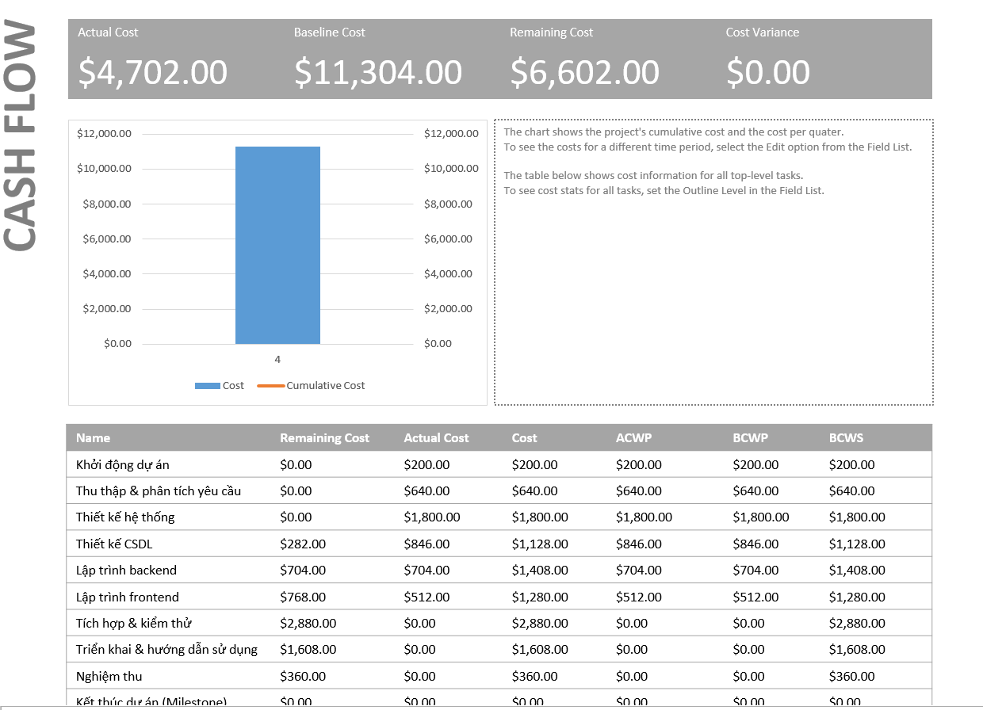



Thêm Timeline Callout (đưa vào Word đẹp mắt)

**View** → bật **Timeline** (tick **Timeline**).

Nhấp phải vùng Timeline → **Add to Timeline** → chọn tất cả **tasks** (đặc biệt milestone).

Nhấp phải timeline → **Bar Styles → Display as: Callout**; **Text Lines: 2–3**; bật **Show dates**.

Kéo giãn timeline để **tất cả tasks hiển thị trong khung**.

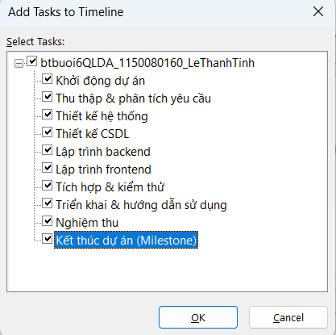

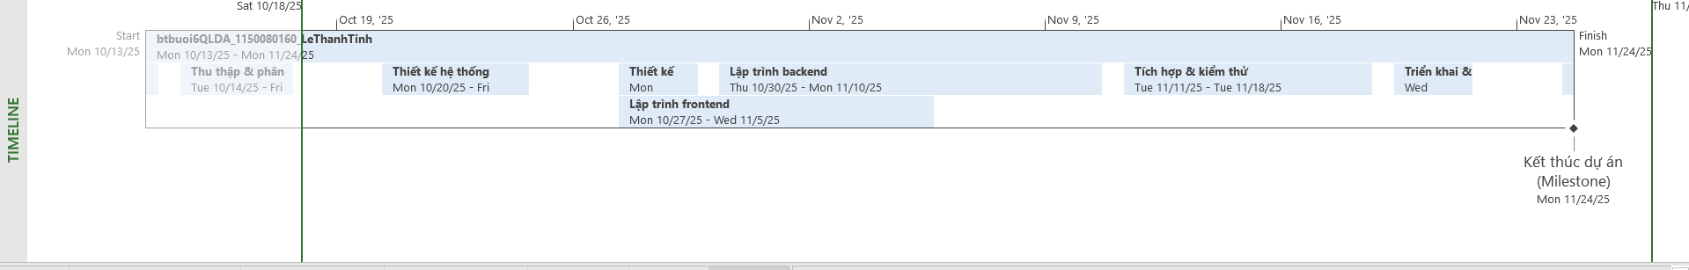

BÀI TẬP 2 – THỰC HÀNH TẠO BÁO CÁO TRONG MS PROJECT

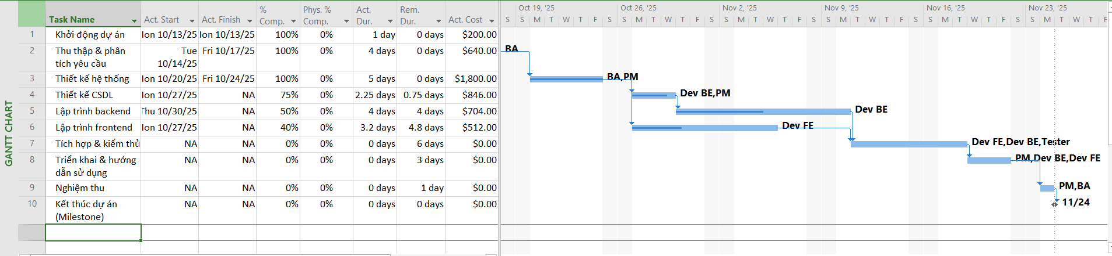

**– Mở danh mục các loại báo cáo có sẵn**

Vào tab **Report** trên thanh Ribbon.

Chọn nhóm **View Reports**:

**Dashboards** (tổng quan)

**Resources**

**Costs**

**Progress**

**In Progress**

Nhấp vào mũi tên nhỏ ở góc để mở danh sách tất cả các mẫu.

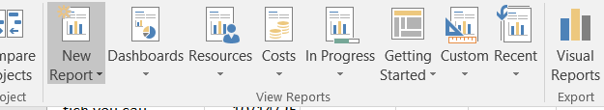

**– Khám phá từng loại mẫu báo cáo**

**Dashboards (Tổng quan dự án)**

Report → Dashboards → Project Overview

Hiển thị các thông tin:

% hoàn thành tổng thể

Ngày bắt đầu – kết thúc

Các mốc milestone

Biểu đồ công việc theo tiến độ

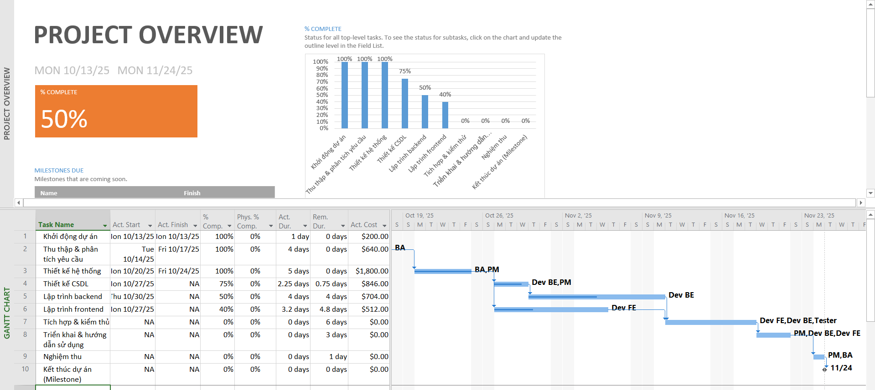

**Cost Reports (Chi phí)**

Report → Costs → Cost Overview

Xem:

Tổng chi phí dự án

Chi phí theo tài nguyên

Biểu đồ cột Cost / Baseline / Actual

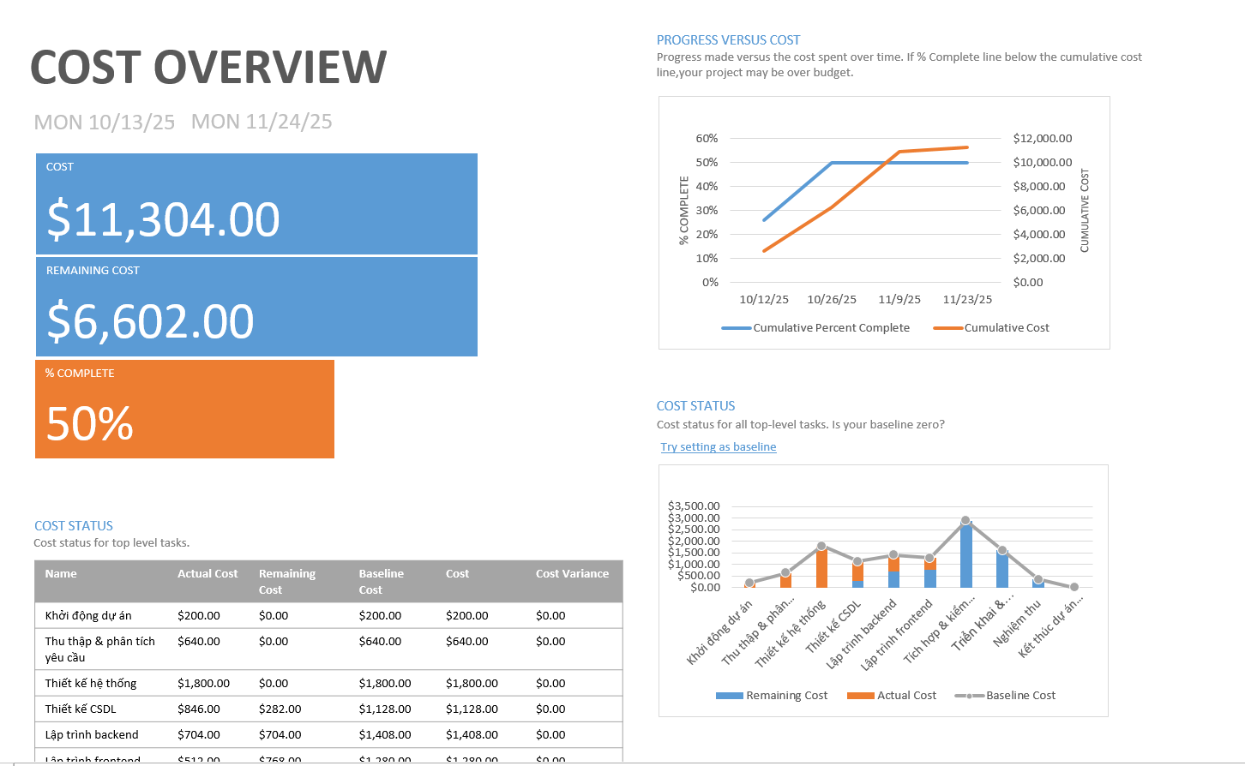

**Progress Reports (Tiến độ công việc)**

Report → Progress → Milestones Report

Báo cáo hiển thị:

Các milestone (mốc quan trọng)

Ngày hoàn thành thực tế / kế hoạch

Phần trăm hoàn thành (% Complete)

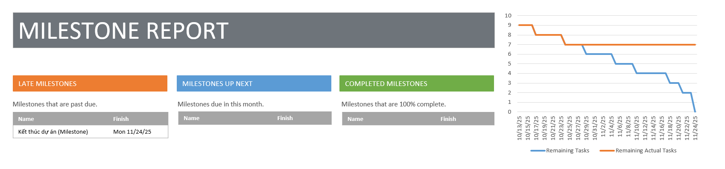

**Resource Reports (Nguồn lực)**

Report → Resources → Resource Overview

Hiển thị:

Danh sách nhân sự, vật tư

Work, Cost, % Allocation

Biểu đồ tròn (Pie chart) phân bố nguồn lực

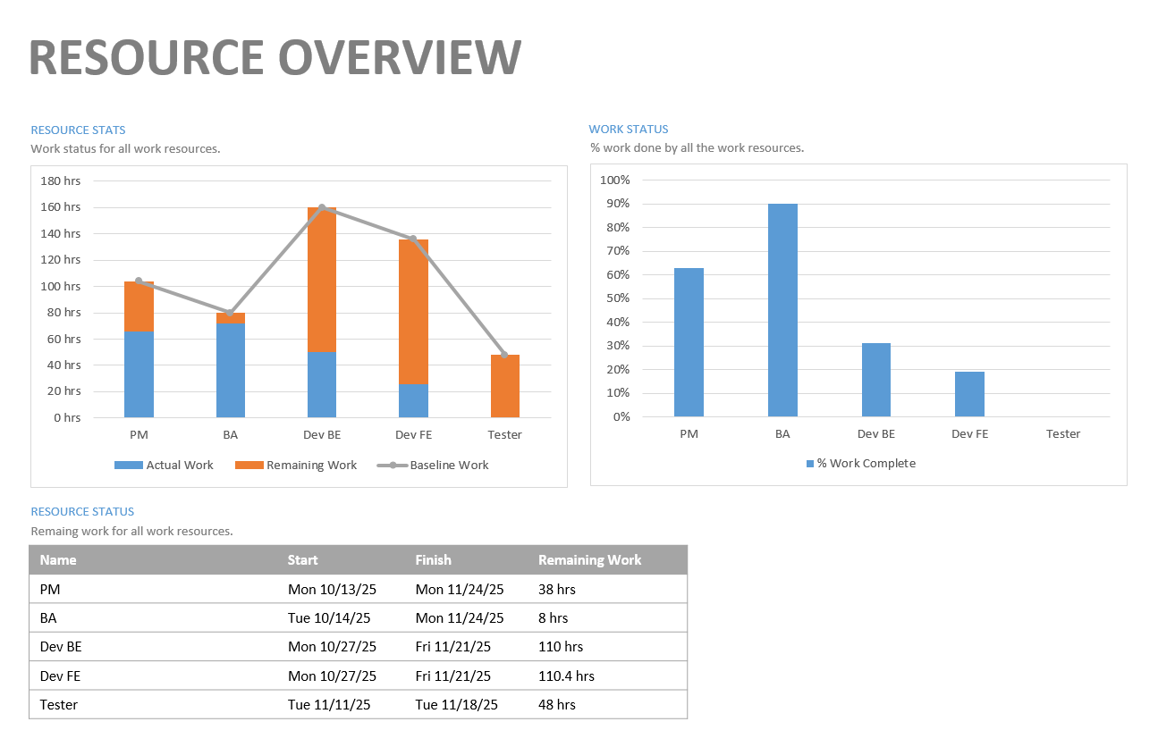

**In Progress Reports (Công việc đang thực hiện)**

Report → Dashboards → Work Overview

Thể hiện:

Công việc đang làm

% Complete

Công việc đã hoàn thành và chưa hoàn thành

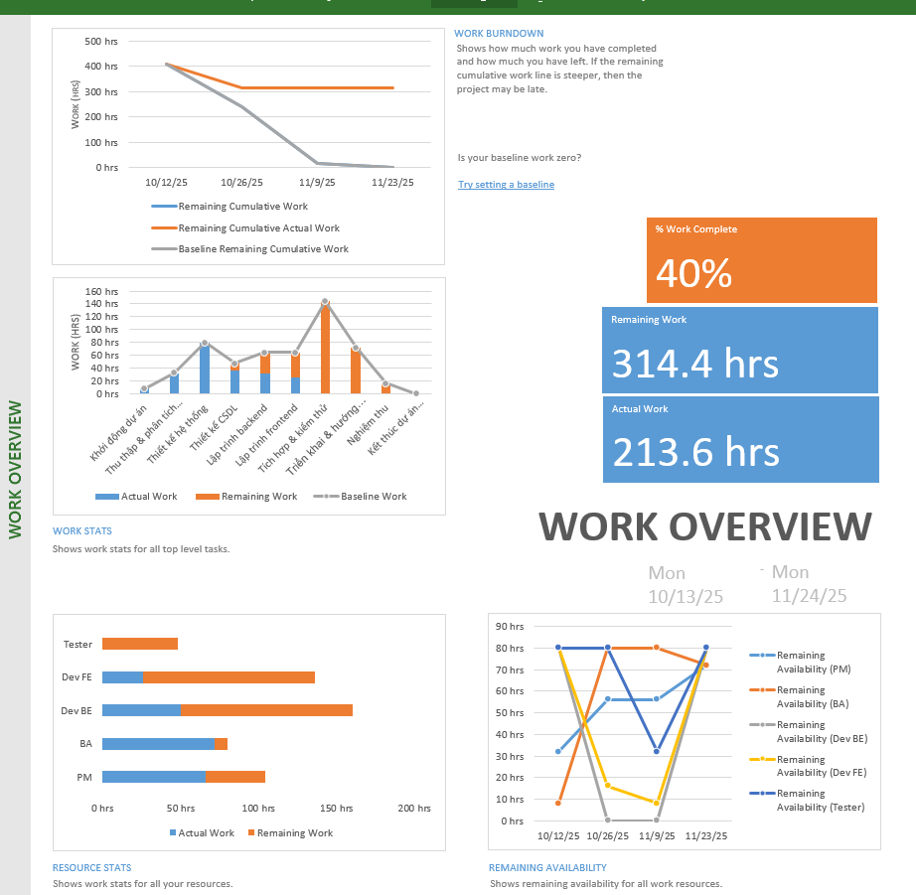

**– Tùy chỉnh báo cáo (Add Chart / Table / Text Box)**

Khi mở bất kỳ report nào, bạn có thể:

Nhấp chọn biểu đồ → **Chart Tools → Design** để đổi loại (cột, tròn, đường…)

Nhấn **Table Tools** để chỉnh màu, số liệu hiển thị

Thêm text box: **Report → Text Box**

Thêm biểu đồ mới: **Report → Chart**

Ví dụ: Trong báo cáo Cost Overview, thêm tiêu đề “Tổng chi phí dự án MSSV_1150080160”.

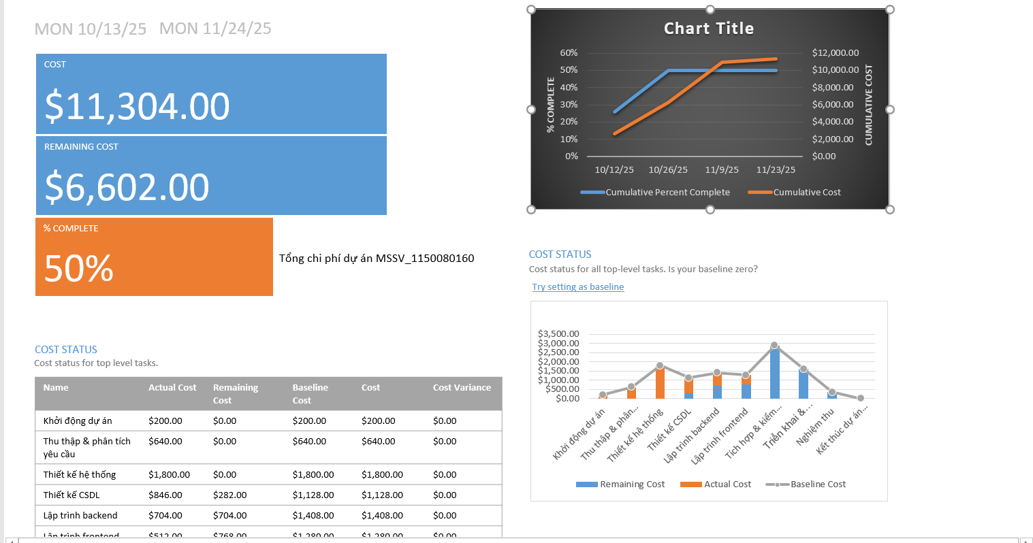

**– In hoặc xuất báo cáo**

Có 3 cách:

**Cách 1: Copy Report (đưa vào Word)**

Mở báo cáo cần in → **Report → Copy Report → For Presentation**

Mở Word → Ctrl + V để dán.

Tùy chỉnh kích thước hình trong Word.

**Cách 2: In trực tiếp**

File → Print

Chọn máy in PDF (Microsoft Print to PDF)

Lưu lại dưới tên MSSV_Report_ProjectOverview.pdf

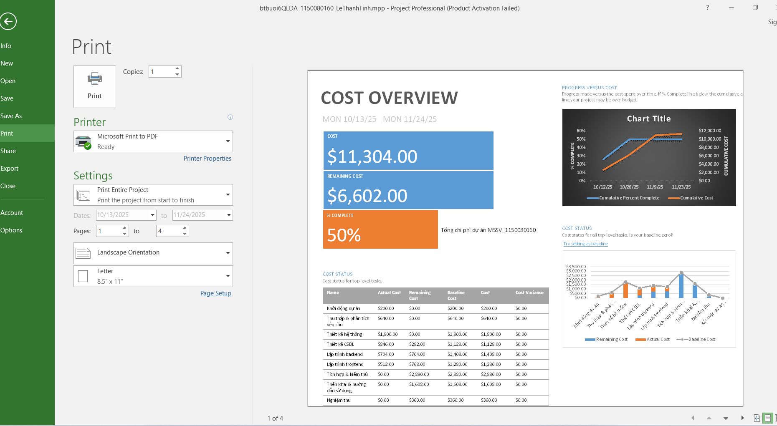

**Cách 3: Export**

File → Export → Create PDF/XPS Document

Lưu ra file .pdf để nộp kèm.

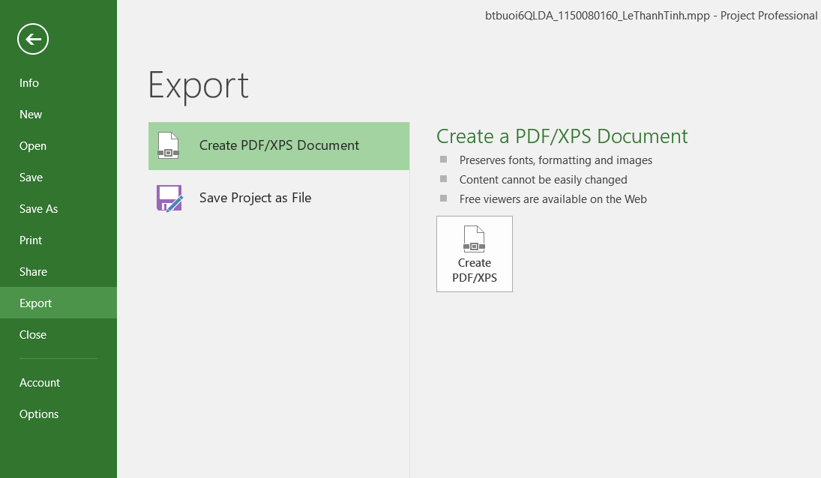

**– Báo cáo tổng hợp**

Có thể chèn thêm **Earned Value Report**:

Report → Costs → Earned Value Report

Hiển thị chỉ số: PV, EV, AC, SV, CV, SPI, CPI

Giúp đánh giá:

**SPI < 1** → trễ tiến độ

**CPI < 1** → vượt chi phí

